Canva Langkah praktikum membuat Poster MPLS
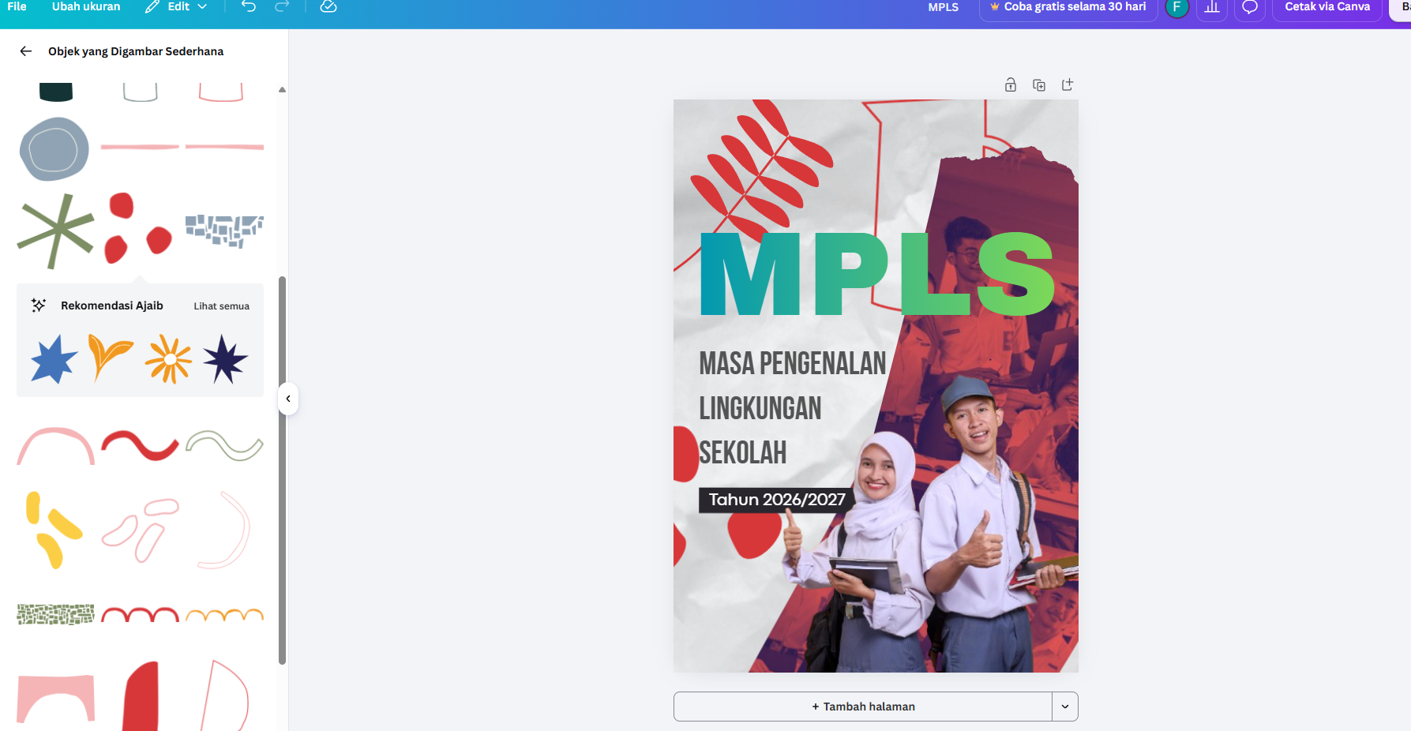

Canva Post TEST membuat album cover



